**Dijagnostika i održavanje računala IV1 18.03 5h**

**Klasifikacija, simtomi i posljedice neispravnosti MP sustavu**

Zahtijeva se visoka pouzdanost, neosjetljivost na smetnje i uvjete okoline te rad u realnom vremenu.

UTJECAJ OKOLINE: RJEŠENJE:

Temperatura komponente za –25..+85°C

Agresivni plinovi, prašina zaptivanje, zaštita

Vlaga, pritisak zaptivanje, zaštita

Vibracije, šokovi mehanički prigušivači

Elektro-mag. smetnje E.M. filteri, galvansko odvajanje

• Suzbijanje elektro-magnetskih smetnji:

- Upotreba elektro-magnetskih filtera

- Galvansko odvajanje

- Kontrola ispada programa

- Kontrola napona napajanja

- Rezervno (neprekidno) napajanje

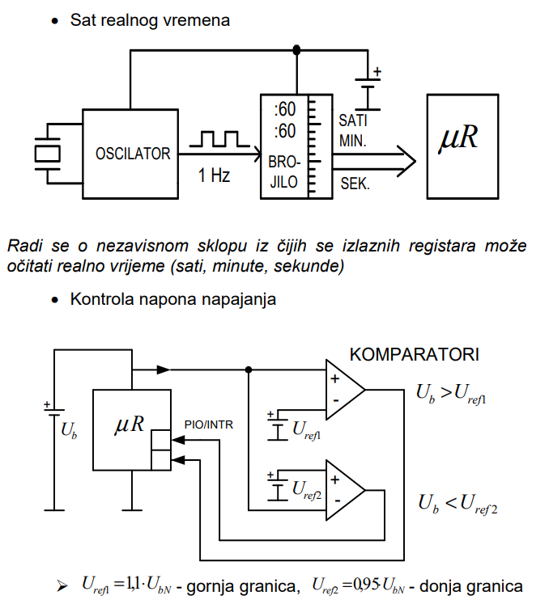

Ako je napon izvora Ub viši od gornje granice, ili niži od donje granice, komparatori mogu izazvati prekid (INTERRUPT). Prekidna rutina može sačuvati važne podatke prije prekida rada.

• Vremenski sklop za kontrolu izvođenja programa (WATCHDOG TIMER)

U programsku petlju ubaci se instrukcija koja preko PI0 (parallel I/O) izlaza Up prazni kondenzator u pravilnim vremenskim intervalima. Ispad programa će preko komparatora izazvati prekid.

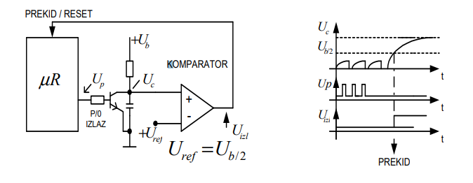

Druga mogućnost izvedbe: digitalno brojilo koje se resetira sa Up .

• Sustav dvostrukog napajanja

U slučaju ispada napona napajanja, cijeli sustav – ili samo vitalni dijelovi mogu koristiti rezervni izvor.

Upis u RAM treba biti onemogućen za vrijeme dok µ P nema kontrolu nad sabirnicom.

Ovisno o zahtjevima, dvostruko napajanje može biti primijenjeno na cijelo računalo, stroj ili objekt.

**Za sve ostale nejasnoće obratiti se na e-mail:** [**ivica_tolo@net.hr**](mailto:ivica_tolo@net.hr)**. a može i preko edmodo aplikacije u kojo se nalazi sva literatura!**